Kontakt:

Katharina Doetz, M.Sc.
press@sigmasoft.de
+49-241-89495-1008
Kackertstr. 16-18
D-52072 Aachen

Pressemitteilung

SIGMAecon

Prozesssimulation erweitert durch realistische Kostenermittlung

Bislang waren Simulationsergebnisse nur messbar – zukünftig sind sie auch zählbar.
SIGMAecon ermöglicht prozessabhängige Kostenkalkulation und liefert dadurch die Möglichkeit den besten Kompromiss aus Qualität, optimalem Prozess und geringsten Kosten zu ermitteln.
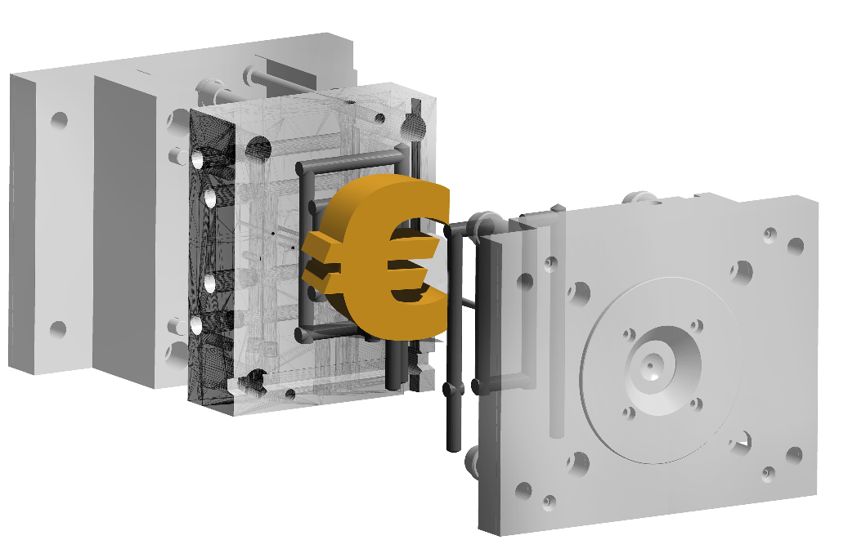

SIGMAecon

Aachen, 19.04.24 – Mit der neuen Version SIGMASOFT® 6.1 veröffentlicht SIGMA Engineering GmbH unter anderem SIGMAecon. Dieses Tool bietet die Möglichkeit zur Kostenabschätzung in direkter Kombination mit Simulationsergebnissen. So kann der beste Kompromiss zwischen Qualität, Prozess und Kosten schnell gefunden werden, da Qualität, Produktivität und Ressourcen gleichzeitig betrachtet werden.
Seit mehr als 25 Jahren berechnen Fachleute mit SIGMASOFT® Virtual Molding genau und verlässlich jedes noch so kleine Detail im Formgebungsprozess von Polymeren. Zu den physikalischen Ergebnissen wie Druck, Temperatur oder Zeit kommen mit dem neuen Tool SIGMAecon jetzt auch in Geld zählbare Resultate dazu.
Das Detailwissen um die eigenen Produktionsprozesse und deren Optimierungsmöglichkeiten ist im härter werdenden Wettbewerb von entscheidender Bedeutung. Noch wichtiger ist oft aber auch, die eigenen Herstellkosten zu kennen. Ist eine (vermeintliche) Optimierung beispielsweise mit geringeren Kosten durch weniger Zykluszeit verbunden? Oder erhöhen sich die Kosten durch den höheren Energieverbrauch?
Einen Auftrag zu erhalten, hängt häufig von einem aggressiven Verkaufspreis ab. Ein solches Projekt zum nachhaltigen Erfolg zu machen, erfordert aber schon im Vorfeld die genaue Kenntnis der eigenen Kosten. In der Angebotsphase lassen sich mit SIGMASOFT® schnell ein paar wichtige Szenarien überprüfen und optimieren. Genaue Vorhersagen zu Zeiten, Material- oder Druckbedarf, Fließbildern usw. können dann als fundierte Anhaltspunkte an die Kalkulation zur Preisermittlung gegeben werden.
SIGMAecon geht hier aber einen Schritt weiter und erlaubt dem Bediener die präzise Bauteilkostenermittlung des gerade simulierten Prozesses und deren Optimierungsvarianten. Geänderte thermische Konzepte (beispielsweise der Einsatz von Heiß- oder Kaltkanaltechnik oder zusätzlicher Isolation) werden so nicht nur als Mehrkosten oder Materialersparnis betrachtet, sondern auch bezogen auf die eingesetzte Energie.
„Die Vorteile für unsere Anwender liegen auf der Hand“, sagt Thomas Klein, Geschäftsführer von SIGMA. „Mit SIGMASOFT® Virtual Molding sind Prozessoptimierungen bereits in der Angebotsphase möglich. SIGMAecon hilft bei der Entscheidungsfindung im Engineering und stärkt den Anwender als zentrale Quelle vertrauenswürdiger Informationen, aus technischer und finanzieller Sicht.“
SIGMAecon beinhaltet neben definierten Vorlagen, die Möglichkeit alle Eingaben frei zu definieren. Die Ergebnisse sind tabellarisch oder in Diagrammen dargestellt, können aber auch zum Vergleich verschiedener Szenarien direkt von einem statistischen Versuchsplan (DoE) mit SIGMASOFT® ausgewertet werden. So lassen sich die Herstellkosten, die nun schon zum frühestmöglichen Zeitpunkt im Detail bekannt sind, optimieren.

Seit 1998 treibt SIGMA Engineering GmbH die Verbesserung des Spritzgießprozesses mit seiner Simulationslösung SIGMASOFT® Virtual Molding voran. Diese virtuelle Spritzgießmaschine ermöglicht die Optimierung und Entwicklung von Kunststoffbauteilen und Werkzeugen, sowie die Abbildung der gesamten Prozessführung. Denn die SIGMASOFT® Virtual Molding Technologie kombiniert die 3D-Geometrien des Bauteils mit dem Werkzeug- und Temperiersystem und integriert die Parameter des Produktionsprozesses. So gelingen eine kosteneffiziente, ressourcenschonende Produktion und leistungsfähige Produkte – ab dem ersten Schuss.
In SIGMASOFT® Virtual Molding sind eine Vielzahl prozessspezifischer Modelle sowie 3D-Simulationstechnologien integriert, die über Jahrzehnte entwickelt und validiert wurden und kontinuierlich optimiert werden. Das SIGMA Solution- und Entwicklungsteam unterstützt die spezifischen Ziele der Kunden mit Anwendungslösungen. Das Softwareunternehmen SIGMA bietet direkten Vertrieb, Anwendungstechnik, Training, Einrichtung und einen Solution Service durch Ingenieure in ganz Europa.
Mit Niederlassungen der Schwesterunternehmen in USA, Brasilien, Singapur, China, Indien, Korea und der Türkei, unterstützt SIGMA die Anwender weltweit in einer Vielzahl internationaler Unternehmen und Forschungseinrichtungen mit seiner Virtual Molding Technologie.
Weitere Infos: sigmasoft.de

Diese Presseinformation ist zum Download im pdf-Format unter folgendem Link verfügbar: https://www.sigmasoft.de/de/presse/

